Кировское областное государственное профессиональное образовательное бюджетное учреждение «Вятский колледж профессиональных технологий, управления и сервиса»

Методическая разработка
ПМ 03 «Технология приготовления сложной горячей кулинарной продукции»
Тема: «Технология приготовления сложных блюд из овощей»
Специальность 19.02.10 Технология продукции общественного питания

Пацё Полина Андреевна
Мастер производственного обучения

2019
Овощные блюда
Картофельное пюре с наполнителем
Готовят пюре по общим правилам в которое добавляют пюре шпината или куркуму или рубленную зелень или сметану, хорошо перемешивают выкладывают в виде горки или отсаживают из корнета различными фигурными формами.
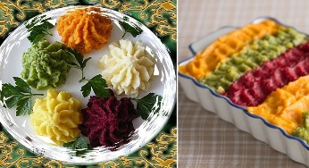
Картофельное пюре запеченное «Дюшес»
Пюре готовят по общим правилам, но более густой консистенции, добавляют обработанное яйцо, перемешивают, отсаживают из корнета на смазанный противень маслом, запекают. Подают 2-3 шт на порцию.
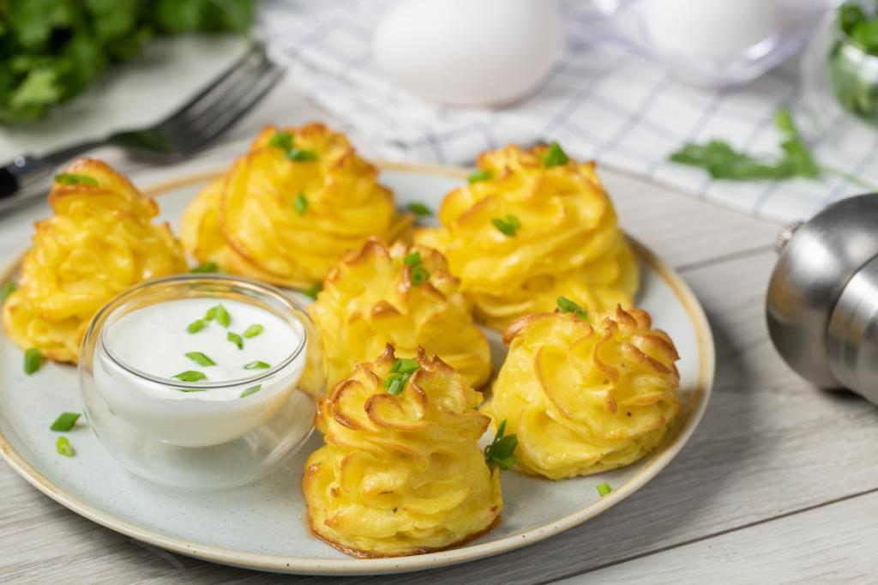
Крокеты картофельные
Готовят по общим правилам, но фаршируют грибами, грибным, овощным фаршем и панируют в взбитых белках и кунжуте, геркулесе, дробленых орехах.
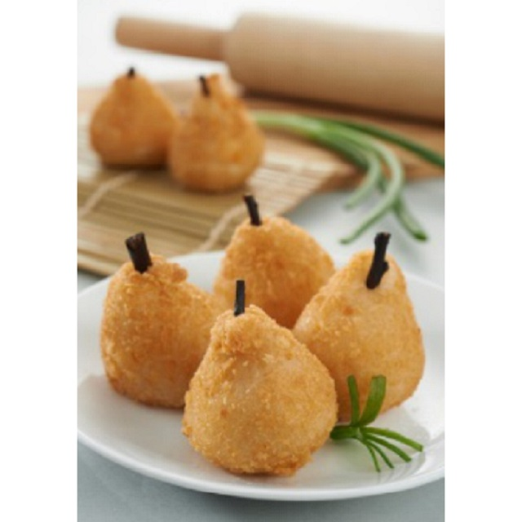
Гратен из картофеля
Очищенный, нарезанный картофель кружочками выкладывают в форму, смазанную маслом. Между слоями картофеля кладут сыр, натертый на терке с добавление мелко рубленного чеснока, вливают сливки с добавлением соли, и мускатного ореха. Сверху посыпают сыром, запекают в Ж.Ш до готовности картофеля, до образования румяной корочки.
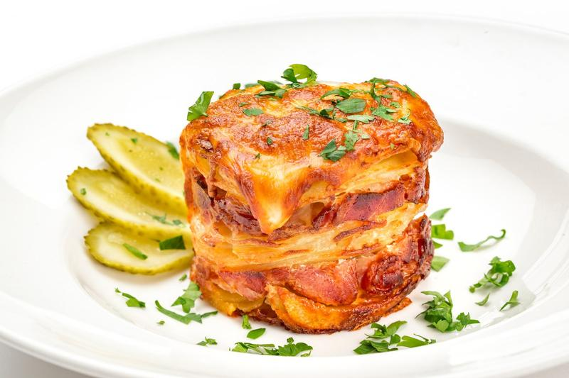
Баклажан фаршированный
Обработанный баклажан разрезают на две части по всей длине, кладут срезом на доску, нарезают пластины вдоль баклажана толщиной до 0,5 см. Панируют в мучной панировке, жарят основным способом. Выкладывают полоски 4*4, переплетают. На середину кладут овощной, грибной фарш, сворачивают, как блинчик, придавая прямоугольную приплюснутую форму. Прогревают в жарочном шкафу.
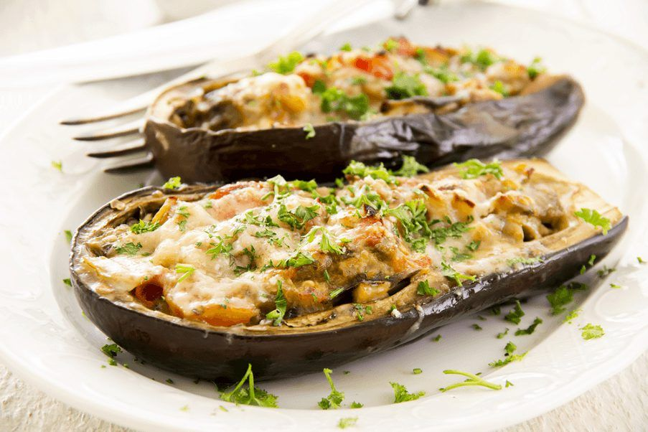
Рататуй
Приготовление соуса для запекания блюда
Перец 35 гр. запекаем в жарочном шкафу при температуре 180-190 градусов до мягкости, остывший перец очищаем и нарезаем кубиками. Лук 20 гр. нарезаем мелким кубиком пассеруем. Помидоры 35 гр. Бланшируем и очищаем от кожицы. Затем также нарезаем кубиками. Овощи соединяем, солим, прогреваем до загустения. Затем с помощью блендера делаем соус однородным.
В форму, сковороду или противень равномерно выкладываем соус. Баклажаны 50 гр. нарезаем тонкими кружочками. . Кабачки 50 гр. и помидоры 50 гр.нарезаем кружочками. Картофель 50 гр. Нарезанный кружочками, жарим до готовности. Выкладываем овощи в форму поочередно, полностью заполняя форму.
Перемешиваем масло 5 гр. с зеленью 1гр.и чесноком1 гр., солим 2 гр., перчим по вкусу.
Поливаем овощи приготовленной заправкой. Запекаем в жарочном шкафу до румяной корочки.
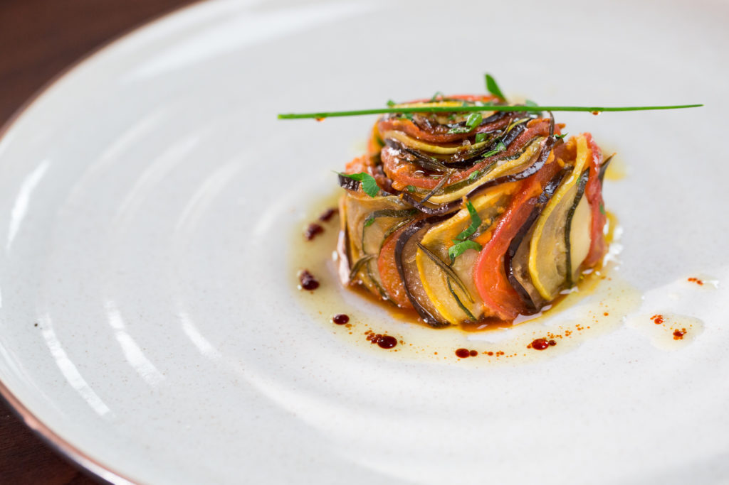
Рулет картофельный в японском стиле
Очищенный картофель варят по общим правилам с добавлением куркумы. Отварной картофель откидывают на дуршлаг, дают отвару стечь, протирают. Массу выкладывают на фольгу в виде прямоугольного пласта толщиной 0,5-0,7 см. Сверху кладут лист водорослей нории, в один ряд перец нарезанный соломкой. Плотно сворачивают, придают форму с помощью циновки, разворачивают из фольги, нарезают, прогревают.
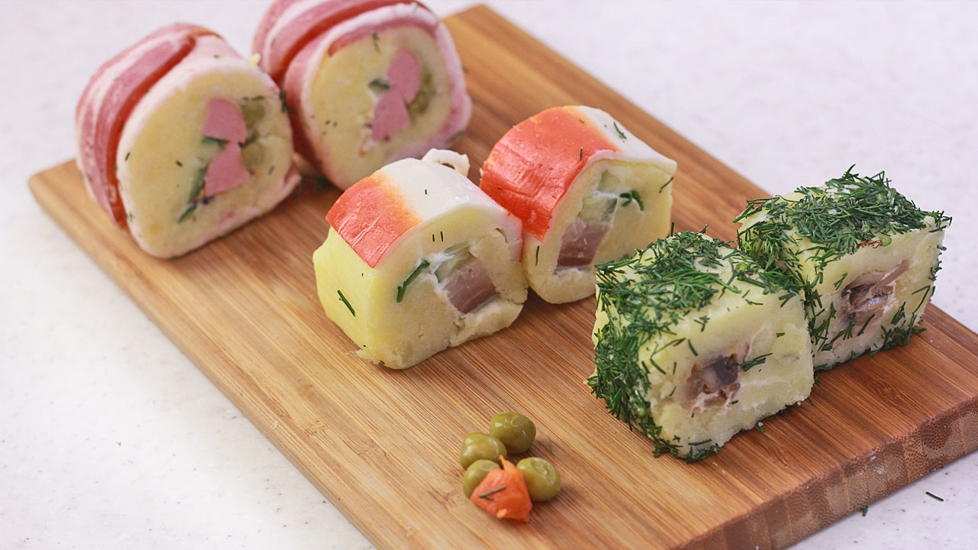

Запеканка картофельная
Готовят запеканку по общим правилам с овощным фаршем в порционных формах. Поверхность запеканки ровная, без рисунка. Запекают в ЖШ до готовности. Снимают форму с запеканки, сверху отсаживают взбитые белки в пышную пену, прогревают.
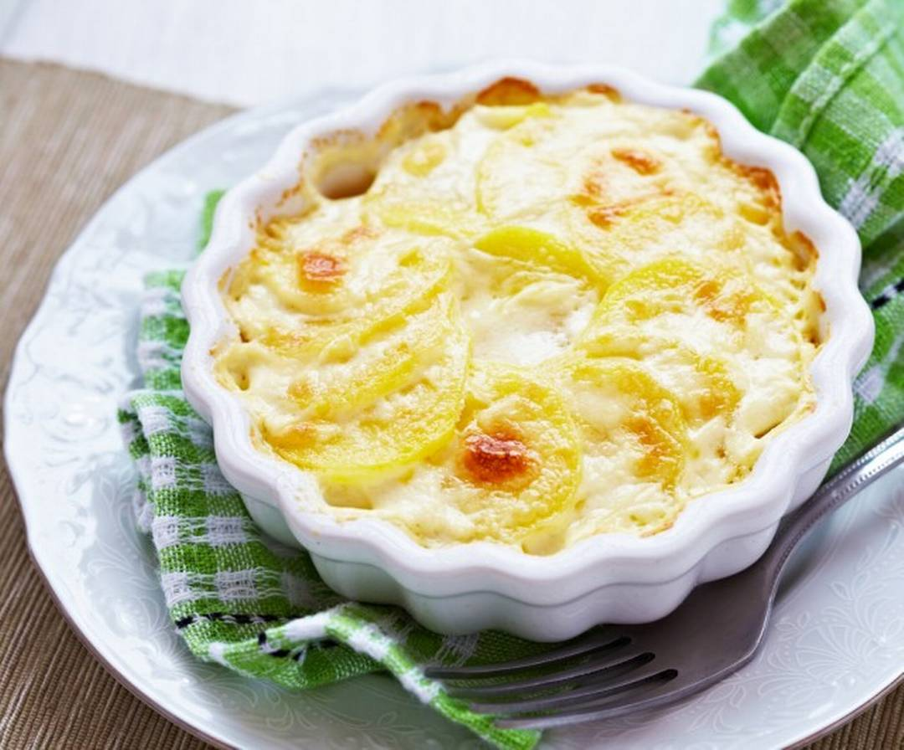
Запеканки овощные

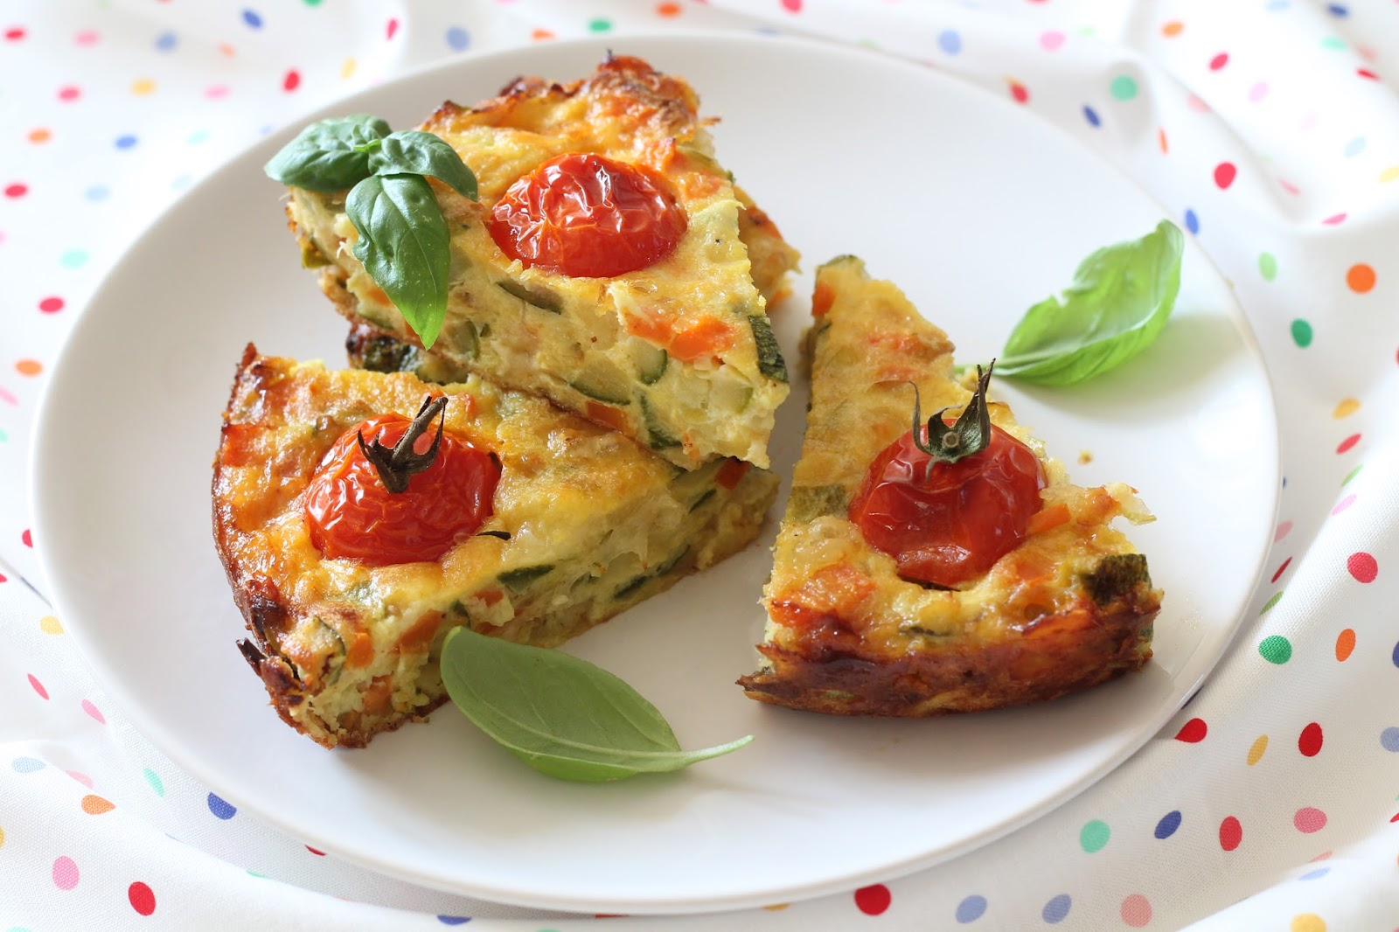
Спагетти из кабачков, тушенные с помидорами.
Чеснок обжаривают на масле 30 сек. Добавляют подготовленные томаты, папркику, соль, перец и тушат на медленном огне 10-15 минут.
Цукини или кабачок нарезают тонкими полосками.
Добавляют к томатам, тушат 5 минут, добавляют соль, специи, рубленный базилик.
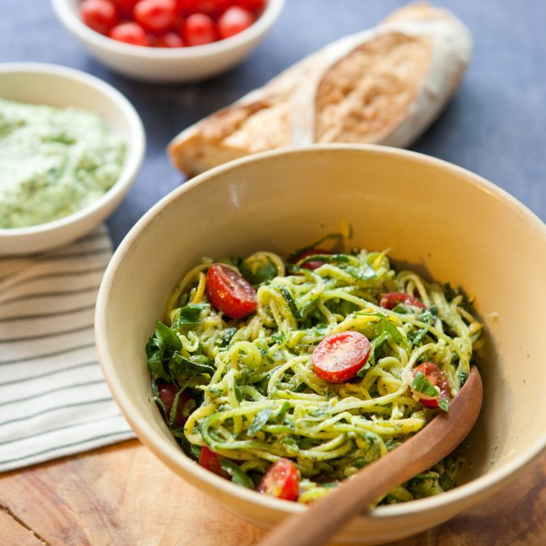
Овощные голубцы с фетой
Лук и морковь нарезают кубиком. Обжаривают, добавляют чеснок, кумин, соль, перец и немного воды. Тушат под крышкой до готовности.
Лепестки миндаля слегка прокаливают на сковороде.
Листья савойской капусты опускают в кипящую подсоленную воду на 2-3 минуты, обсушивают.
Обжаренные овощи соединяют с укропом, миндалем и нарезанным кубиком сыром фета.
На лист капусты выкладывают фарш, заворачивают и выкладывают швом вниз на противень, поливают маслом и запекают при температуре 180 градусов 15-20 минут.
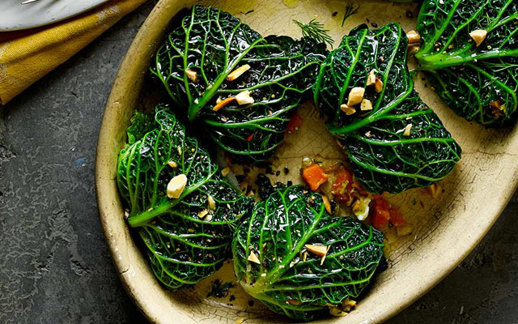
Брюссельская капуста, запечённая под сыром
Брюссельскую капусту варят в подсоленной воде, откидываю на ледяную баню.
Перекладывают на противень, поливают маслом, посыпают измельченный чесноком и тимьяном, а также солью и перцем. Перемешивают.
Придавливают капусту, посыпают сыром и запекают при температуре 220 градусов 20 минут. Перед подачей посыпают петрушкой.
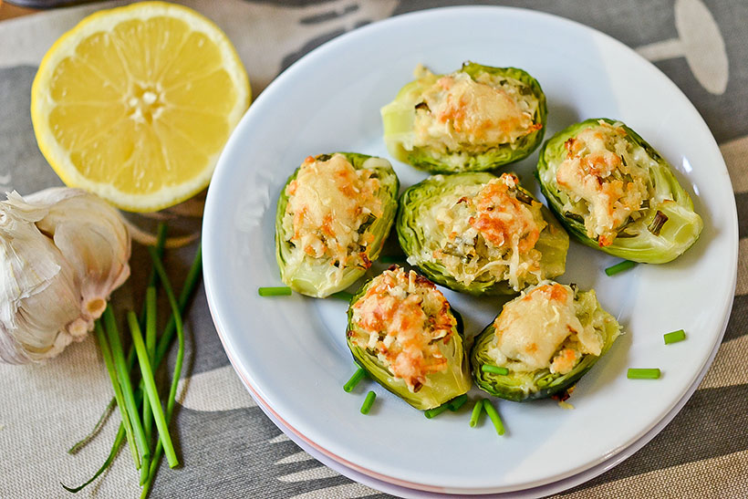
Пряный баклажановый дип
На баклажане делают несколько проколов и запекают при температуре 180 градусов, 40 минут.
Остужают.
Чеснов, петрушку, перец чили мелко шинкуют.
Из баклажана достают мякоть. Протирают с помощью блендера, добавляют, петрушку чеснов, чили, сок лимона, паприку, соль, перец.
Тщательно перемешивают. Подают с лепешками или солёными крекерами.

